附件 2

艺术技能资源制作说明

一、具体要求

建设资源归至国家中小学智慧教育平台美育板块“艺术技 能”专栏。聚焦音乐、美术、舞蹈、戏曲与戏剧、设计、媒体艺术 等 6 大艺术门类及其所含艺术类别，征集艺术技能课程资源。满 足中小学学生兴趣特长发展需要，支持中小学教师优化教学设计、 丰富教学内容、开展线上线下混合教学。 内容以视频形式呈现。 每门课程资源作者不超过 8 人。 艺术技能资源应具有结构化、体 系化和完整性，由若干个 10—20 分钟讲解视频组成。每门课程资 源的视频数量不少于 2 个、不超过 10 个。

讲解视频需采用“教师讲解+多媒体大屏”的形式，适当呈现授 课教师画面，增强教学的交互性和画面的可视性。单个讲解视频 时长一般为 10—20 分钟。讲解视频中所用课件及其嵌入的媒体素 材应确保内容清晰无误，界面设计简明、布局合理、重点突出， 风格统一。模版可在活动平台下载。

讲解视频应包含片头， 时长 5 秒，文字信息包括：艺术门类 类别、课程名称、主讲教师等。

录制环境安静无噪音，光照充足均匀，教师语言规范，声音 响亮。视频画面流畅、 图像清晰，语音与字幕、 口型同步，视频

中出现的字清晰，字幕无错别字。避免出现画面质量模糊、无版 权授权的影像画面。视频画面的比例为 16：9，大小不超过 1G ， 编码格式 H.264/25 帧，分辨率 1920\*1080P，码率 8Mbps。 音频 AAC 编码、码率 128Kbps。

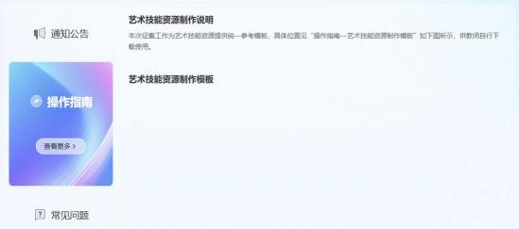

图 1 模板下载位置

二、模板参考

（一）封面页

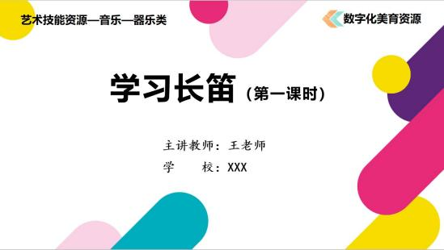

图 2 封面页制作示例

在 PPT 首页应清晰呈现该资源的标题（精确到课时）、分类、 主讲人、学校等信息。其中，标题居中（微软雅黑字体 66 号，课 时使用 32 号，加粗），右上角标注“数字化美育资源”标识（微软 雅黑字体，24 号，加粗），左上角标注该艺术技能资源的具体模 块以及类别（微软雅黑字体，24 号，加粗）， 中下方为该资源的 主讲教师以及学校（楷体，28 号，加粗）。

（ 二）目录页

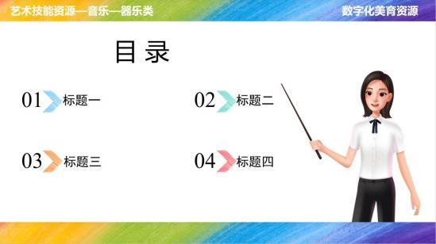

图 3 目录页制作示例

在 PPT 目录页应清晰展现该资源的目录内容。其中，“目录” 二字居上靠左（微软雅黑，54 号），标题两个一组横向排列（ 黑 体，28 号），右上角标注“数字化美育资源”标识（微软雅黑字体， 24 号，加粗， 白色），左上角标注该艺术技能资源的具体模块以 及类别（微软雅黑字体，24 号，加粗。 白色）。

教师在使用PPT 进行艺术技能资源录制时，应将 PPT 作为背

景进行录制，人像嵌入其中，遵循“展示在左，人物在右”原则， 人像尽量不覆盖展示内容。

（ 三）内容页

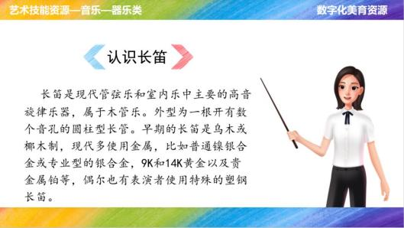

图 4 内容页制作示例

PPT 的内容页教师可根据需要自行添加。其中，标题居上靠 左（黑体，36 号）， 内容居中靠左（楷体，28 号）。在制作时， 如需全屏展示某素材，可将人像暂时隐藏。

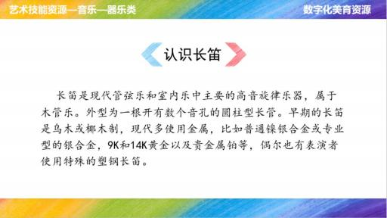

图 5 内容页制作示例